Федеральное государственное бюджетное образовательное учреждение
высшего образования
«Воронежский государственный лесотехнический университет им. Г.Ф. Морозова»

ЛАБОРАТОРНАЯ РАБОТА № 5-6
по дисциплине «Информационные системы управления»

Студент группы ИС2-191-ОБ  (номер группы)  Преподаватель, к.т.н., доцент  (ученая степень, ученое звание) | ___________  (подпись)  __________  (подпись) | Демченко Р.И.  (инициалы и фамилия)  Акименко А. В.  (инициалы и фамилия)

Воронеж, 2023

Тема: работа со строками.
Цель работы: познакомится с методами работы со строками.

Вариант №5
Ввести массив, состоящий из 11 элементов. Найти количество положительных элементов массива.
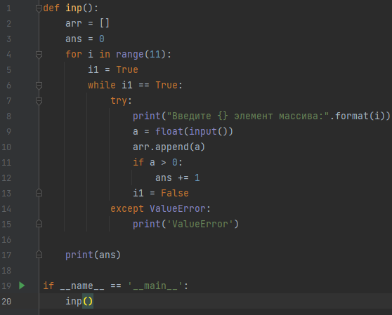
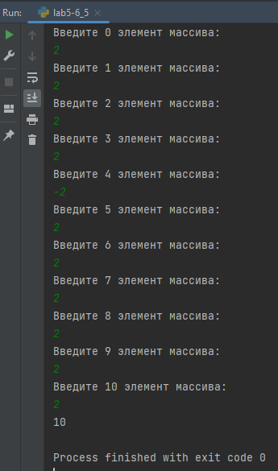

Контрольные вопросы
- Строки в python обозначаются кавычками. Приведите все способы.
‘ ’, “ ”, “”” “””
- Как применяют операции сложения и умножения к строкам?
“Hello” + “World!”
“Hello World!” * 4
- Какие типы данных можно преобразовать в строку?
Числовые типы данных можно преобразовать в строку

